Nachtwallfahrt 23./24. Juni 2017
„Von Herzen gern“
Die etwas andere Wallfahrt der Diözesanstelle Berufe der Kirche
Beginn: Freitag, 21.00 Uhr, St. Martin, Eggolsheim
Strecke: ca. 24 km über Kauernhofen, Schirnaidel, Gunzendorf, den Senftenberg,
die Friesener Warte und Seigendorf nach Sassanfahrt bei Hirschaid
Abschluss: Gottesdienst in St. Mauritius, Sassanfahrt
anschließend Frühstück
ca. 8.45 Uhr Bustransfer zurück nach Eggolsheim
Unkosten: 10,00 € (u.a. für Wallfahrtsheft, Frühstück, Bustransfer)
Weitere Infos und Anmeldung bis spätestens 12.06.:
www.berufe-der-kirche-bamberg.de oder Tel.: 0951/502-2231
(Aus organisatorischen Gründen ist die Teilnehmerzahl begrenzt.)

 | Katholisches Pfarramt Gaustadt St. Josef,  Dr.-Martinet-Str. 11, 96049 Bamberg-Gaustadt  Tel.: +49 (0951) 96588-0 – Fax: +49 (0951) 96588-32  Kto. Nr. 130534 bei der Spk Bamberg, BLZ 770 500 00  IBAN: DE54 7705 0000 0000 1305 34  ViSdP.: S. Sahayaraj, Pfarradministrator  http://www.st-josef-gaustadt.de  st-josef.gaustadt@erzbistum-bamberg.de
Das Pfarrbüro ist am Montag 12.06. u. Freitag, 16.06. geschlossen!!
- montags von 8.00h bis 14.00h
- mittwochs von 8.00h bis 13.00h
- donnerstags von 16.00h bis 18.00h und
- freitags von 8.00h bis 12.00h besetzt.
Annahme von Messintentionen nur montags und mittwochs
Pater Solomon Sahayaraj und Pastoralreferent Gregor Froschmayr erreichen Sie am besten nach vorheriger telefonischer Vereinbarung.
Die Notfallseelsorge Bamberg ist 24 Stunden täglich über die Tel. 0800 1110111, erreichbar.

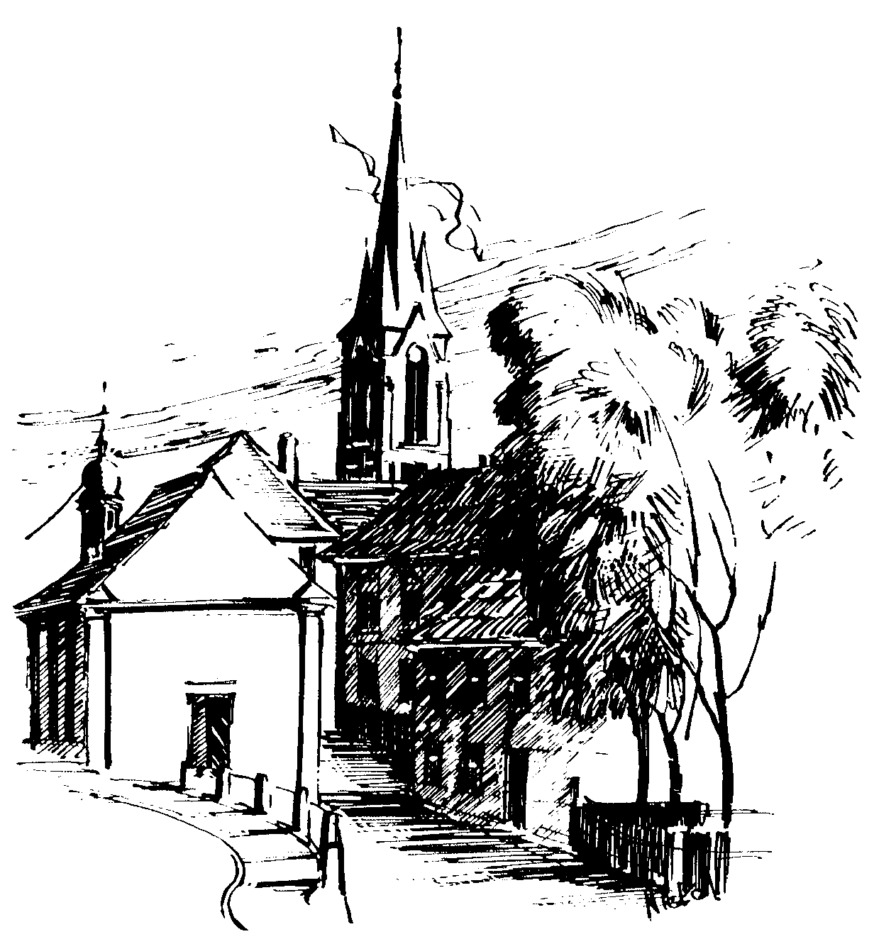 | Gottesdienstordnung  vom 10.06. bis zum 25.06.2017  Mitteilungen für die Pfarrgemeinde  Dreifaltigkeitssonntag und 11. Woche  im Jahreskreis A

Dreifaltigkeitssonntag

Samstag, 10.06.2017
13.00h Brautmesse für Christian SCHARFENSTEIN u. Corinna BUCHBERGER und Tauffeier für Ella SCHARFENSTEIN
in der Pfarrkirche
15.00h portug. Eucharistiefeier in der Sebastianikapelle
18.30h Eucharistiefeier , Gebetsanliegen für ++ Ludwig
HASSFURTHER u. Angeh. – (f. + Helmuth DÜNKEL) –
(f. + Erwin KRUG) – (f. + Fritz KROPF) in der Pfarrkirche

Sonntag, 11.06.2017 (Hl. Barnabas, Apostel
8.30h ukr. Eucharistiefeier im byz. Ritus in St. Johannes d. Täufer
10.00h Eucharistiefeier in der Pfarrkirche
Gebetsanliegen für alle lebenden und verstorbenen Pfarrangehörigen
Kollekte an diesem Sonntag für die Pfarrei

Dienstag, 13.06.2017 Hl. Antonius v. Padua
15.00h Fatima-Rosenkranz in der Sebastianikapelle
18.30h Eucharistiefeier, Gebetsanliegen für ++ Kunigunda
ERMER zum Todestag in der Sebastianikapelle

Hochfest des Leibes und Blutes Christi
Fronleichnam

Mittwoch,14.06.2017
18.30h Eucharistiefeier, Gebetsanliegen für ++ Heinz u. Sieglinde HASSFURTHER, Eltern u. Schwiegereltern – (für den
Frieden in der Welt) in der Pfarrkirche

Donnerstag, 15.06.2017
8.00h Eucharistiefeier (Pfarrgottesdienst) auf dem Kirchplatz
Fronleichnamsprozession durch Gaustadt mit Segen an 4 Stationen
Bei ganz schlechtem Wetter entfällt die Prozession, Messe ist dann um 8.30h in der Pfarrkirche
Wir bitten die Anwohner des Prozessionsweges um Fahnen- u. Blumenschmuck!

Freitag, 16.06.2017 (Hl. Benno)
9.00h Eucharistiefeier im Seniorenzentrum

11. Sonntag im Jahreskreis

Samstag, 17.06.2017
14.00h Tauffeier für Marie OTTO und Sadie VOGT in der Pfarrkirche
15.00h portug. Eucharistiefeier in der Pfarrkirche
18.30h Eucharistiefeier , Gebetsanliegen für ++ Günter STÖCKLEIN, Eltern u. Schwiegereltern – (f. ++ Georg, Alice u.
Theodor HOHL u. Angeh.) – (f. + Jürgen BAUER) – (f. ++ Günther SCHUSTEK u. Angeh.) – (f. ++ Kunigunda
WOHLPART u. Eltern) – (f. ++ Ferdinand u. Kunigunda ZACHAS) in der Pfarrkirche

Sonntag, 18.06.2017
8.30h ukr. Eucharistiefeier im byz. Ritus in St. Johannes d. Täufer
10.00h Eucharistiefeier in der Pfarrkirche
Gebetsanliegen für alle lebenden und verstorbenen Pfarrangehörigen
Kollekte an diesem Sonntag für die Pfarrei

Dienstag, 20.06.2017
18.30h Eucharistiefeier, Gebetsanliegen für + Leo SCHNEIDER
in der Sebastianikapelle

Mittwoch, 21.06.2017 Hl. Aloysius Gonzaga
9.00h Eucharistiefeier, Gebetsanliegen für ++ Rudolf BINDER, Eltern, Schwiegereltern und Geschwister – (f. Lebende und ++ der Familie LULEI) in der Sebastianikapelle

Donnerstag, 22.06.2017 Hl. Paulinus v. Nola, hl. John Fisher
18.30h Eucharistiefeier, Gebetsanliegen für ++ Familie LOCH u. MUSER
in der Sebastianikapelle

Freitag, 23.06.2017
9.00h Eucharistiefeier im Seniorenzentrum

12. Sonntag im Jahreskreis

Samstag, 24.06.2017
9.00h russ.-orth. Eucharistiefeier in der Sebastianikapelle
14.30h Eucharistiefeier zum Beginn des Pfarrfestes, gestaltet von der Jugendband in der Pfarrkirche

Sonntag, 25.06.2017
8.30h ukr. Eucharistiefeier im byz. Ritus in St. Johannes d. Täufer
10.00h Eucharistiefeier in der Pfarrkirche
Gebetsanliegen für alle lebenden und verstorbenen Pfarrangehörigen
Kollekte an diesem Sonntag für die Pfarrei
Beichtgelegenheit nach Vereinbarung
Eucharistiefeiern im Seniorenzentrum St. Josef: täglich um 9.30h, freitags um 9.00h

Pfarrliche Termine:
Mo, 12.06. | 9.30h | Pfarrsaal | Mehr Lebensqualität im Alter
Di,13.06. | 15.00h | Dom | Domführung für Kommunionkinder 2017
Mi, 21.06. | 13.00h |  | Seniorenkreis: Ausflug
 | 14.30h | Pfarrsaal | Mit Spaß in die zweite Lebenshälfte
 | 18.00h | Kleingaratenverein Rothof Gaustadt | Frauenbund: Kräuterwanderung mit Uschi Kremitzl
Do, 22.06. | 17.00h | Pfarrkirche | Miniprobe neue Ministranten
Fr, 23.06. | 15.00h | Pfarrsaal | Probe Kinderchor
Sa, 24.06. | 14.30h | Kirchplatz | Eucharistiefeier zum Beginn des Pfarrfestes, anschl. buntes Programm rund um die Pfarrkirche. Für Speis und Trank ist ebenfalls bestens gesorgt.
Herzliche Einladung zum Pfarrfest am Samstag, 24.06.2017
Beginn ist heuer erst um 15.00h mit einer Eucharistiefeier auf dem Kirchplatz. Anschließend ist für Speis und Trank und buntes Programm bestens gesorgt. Vorführung der Kita St. Sebastian, Hüpfburg usw.
Um 18.00h Verabschiedung von Gregor Froschmayr. Ab 20.00h spielt die Band Desaster Erika, Gregor und seine Freund.
Damit das Fest auch gut gelingen kann benötigen wir viele fleißige Helferlein und Kuchenspenden. Bitte tragen Sie sich in die aushängenden Listen ein.
Vielen Dank schon Heute für Ihre Mithilfe!!

